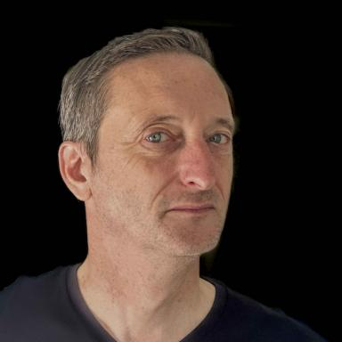 jean richer

Identifiants chercheurs

- IdHAL : jean-richer
- ORCID : 0000-0002-8326-0136

Publications

Thèse (1)

L'architecture traversée par l'écologie grise de Paul Virilio
Jean Richer
Sciences de l'Homme et Société. ENSA, 2024. Français. ⟨NNT : ⟩
Thèse
tel-04768505v1

Article dans une revue (1)

Paul Virilio, l’accident comme ressource immatérielle
Jean Richer
Les Cahiers de la recherche architecturale, urbaine et paysagère, 2021, 11, ⟨10.4000/craup.7594⟩
Article dans une revue
halshs-04768526v1

